Домашнее задание по сольфеджио для 1 класса от 01.09.22

- Повторить названия всех октав на клавиатуре фортепиано
- Повторить написание нот разных октав в скрипичном ключе (пример на картинке ниже)
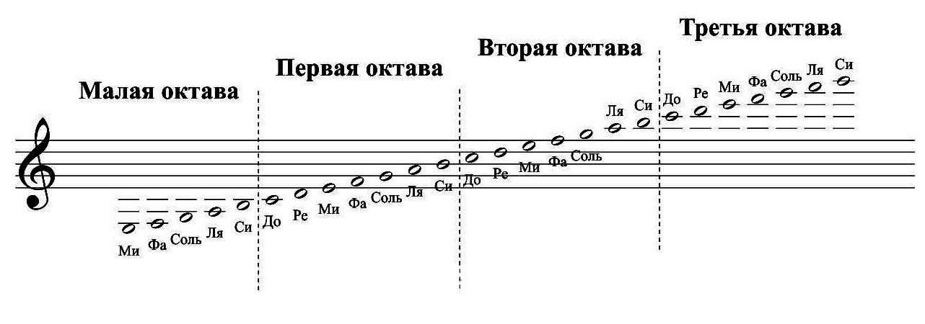

Дорогие ребята и родители!
По всем вопросам (непонятная тема, трудности с домашним заданием и др.) можно и нужно писать мне на почту darsert.solf@gmail.com

